

Серьёзные задания для
любителей математики
в нестандартной
упаковке.
Часть 3

11 кл.
МАТЕМАТИЧЕСКИЕ
УЗЕЛКИ
А.ГАЙШТУТ

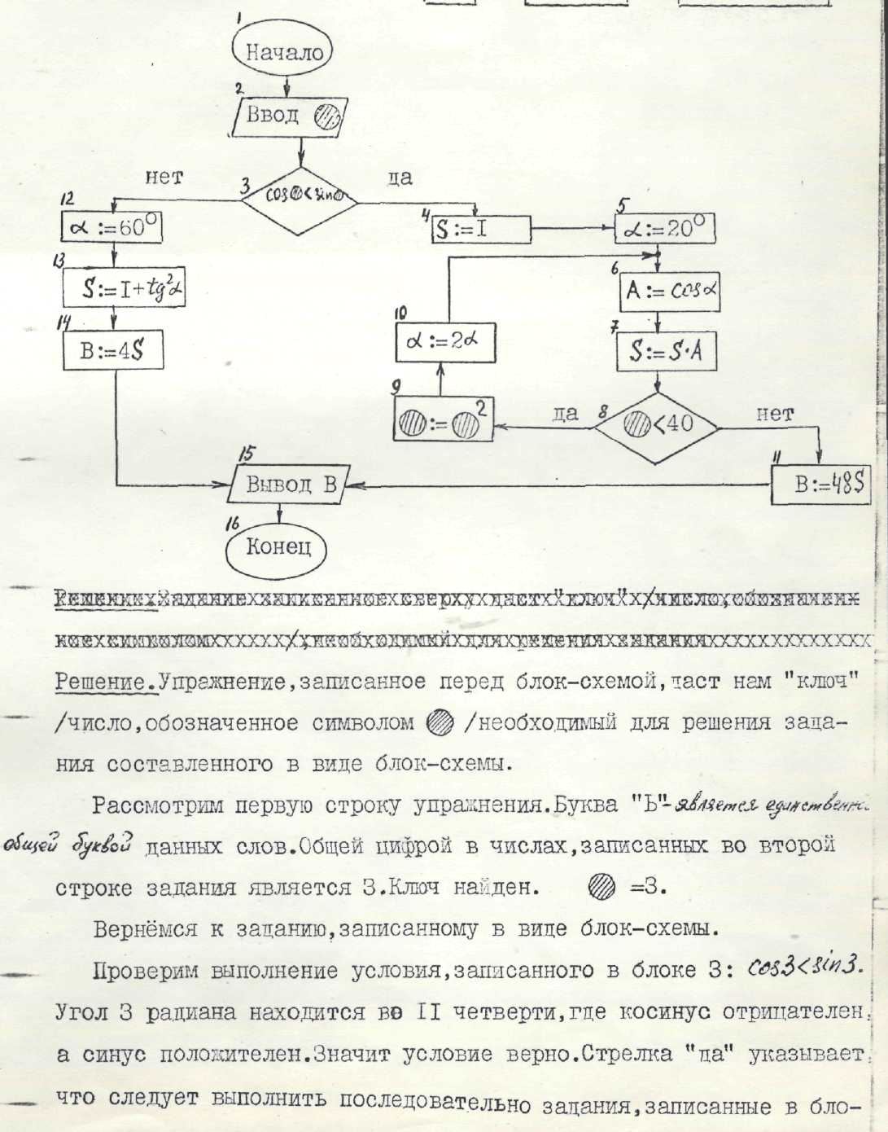
1. Найти неизвестное число, если известно, что =.3

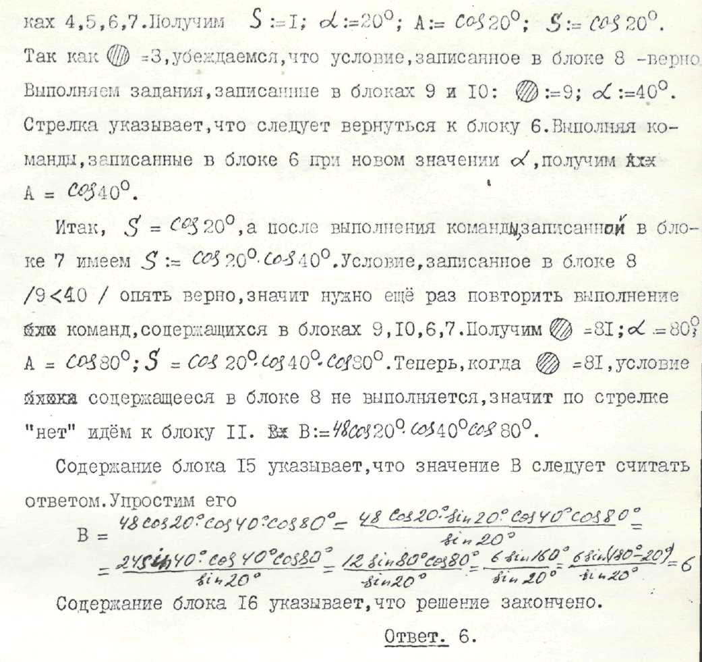
Пояснение к решению задания 1

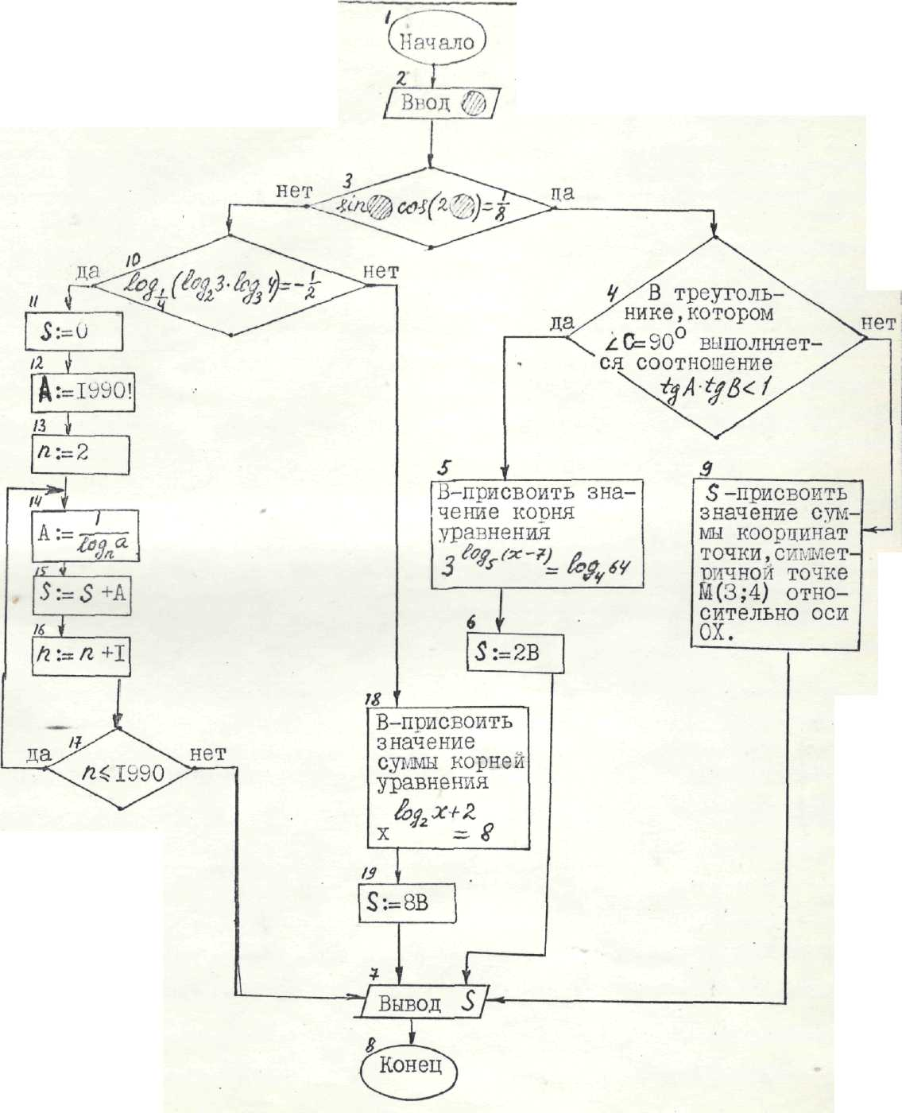
2. Найти неизвестное число, если известно, что = 18º.

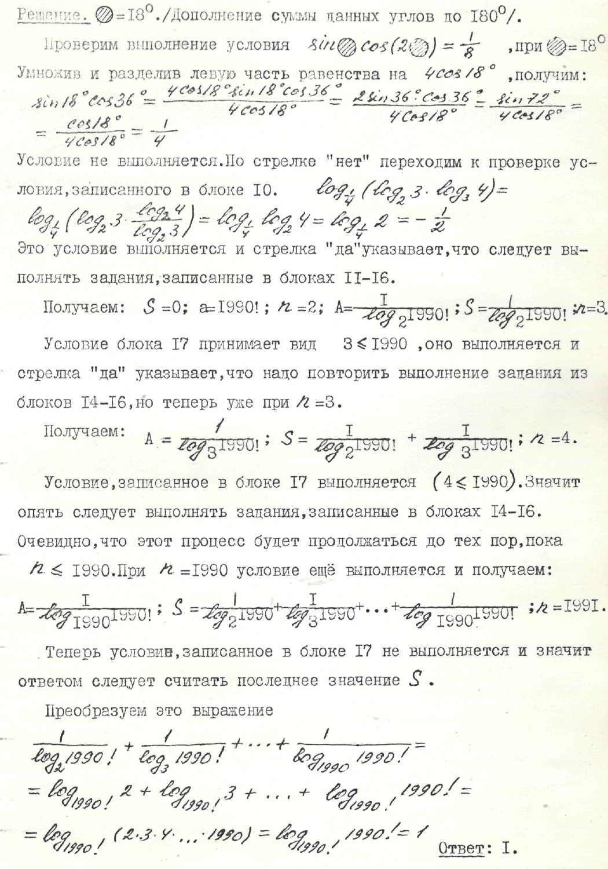
Пояснение к решению задания 2

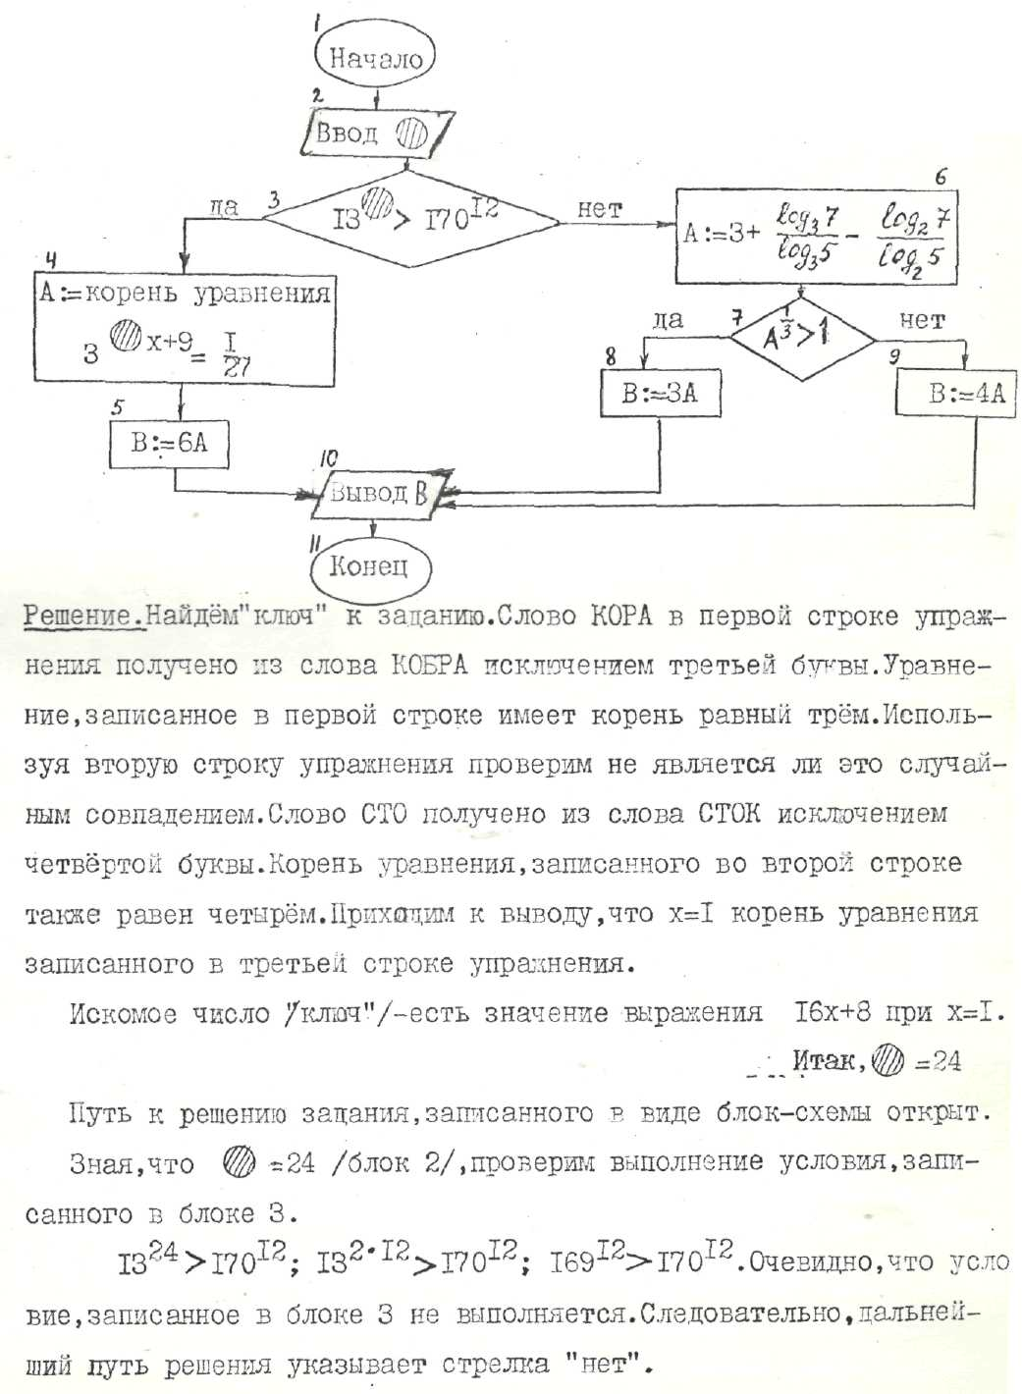
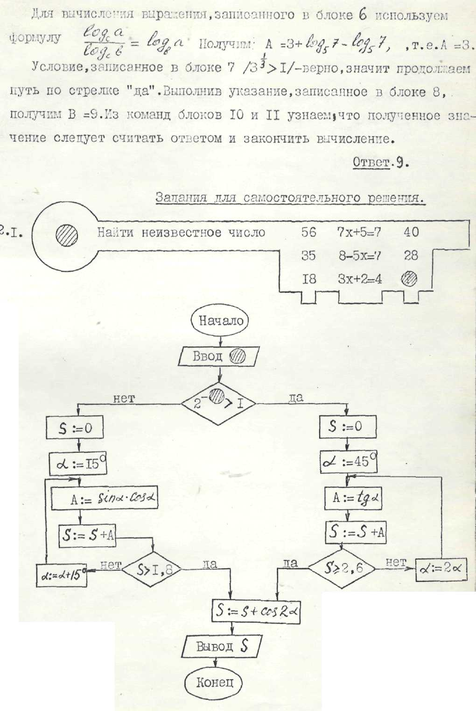
3. Найти неизвестное число, если известно, что = 24.
Пояснение к решению задания 3

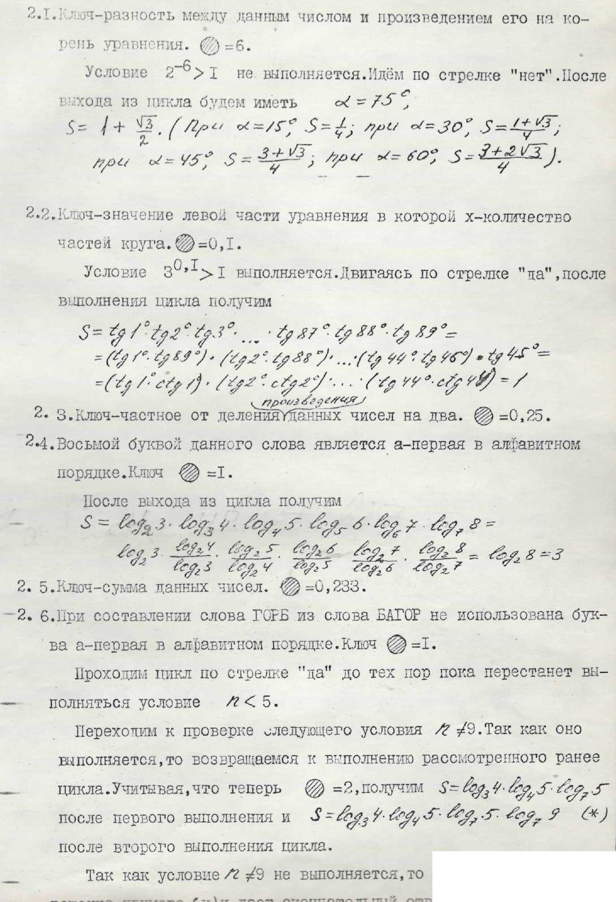
4. Найти неизвестное число, если известно, что =.6
Пояснение к решению задания 4

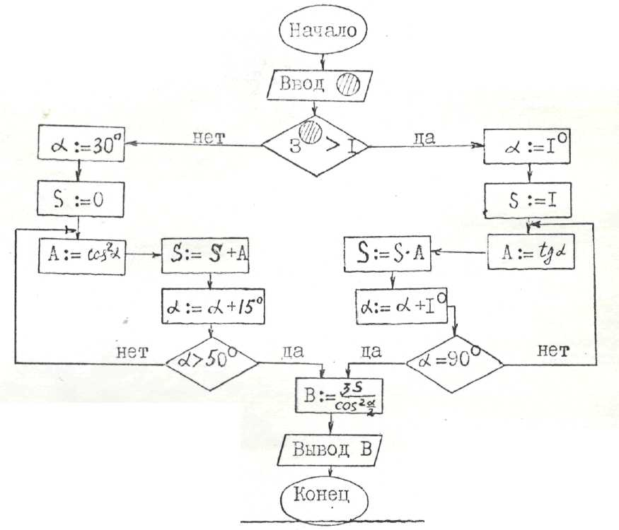
5. Найти неизвестное число, если известно, что = 0,1.
Пояснение к решению задания 5

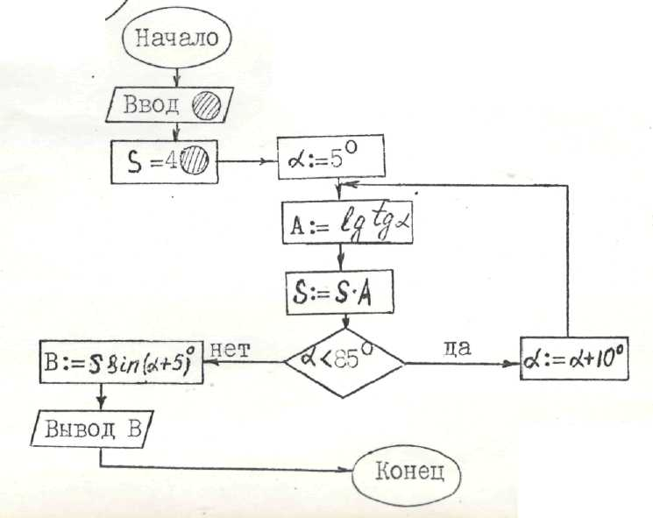
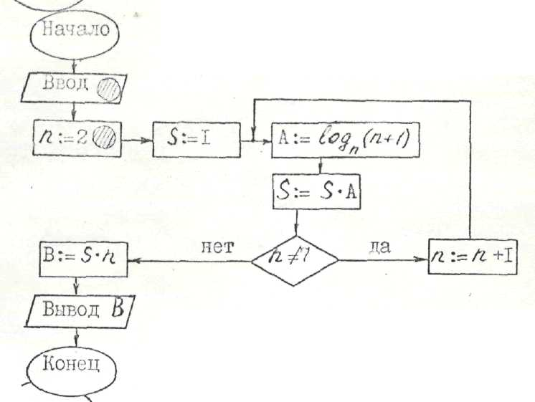
6. Найти неизвестное число, если известно, что = 0,25.
7. Найти неизвестное число, если известно, что = 1.
Пояснение к решению задания 7

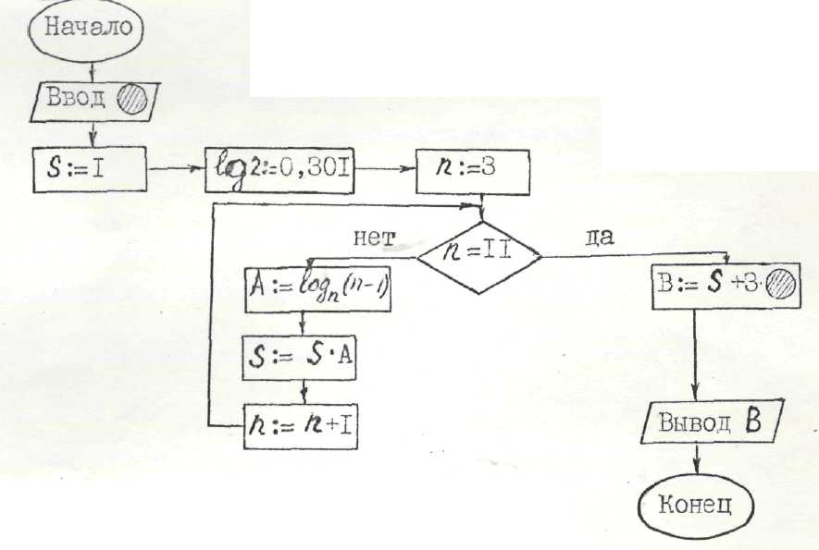
8. Найти неизвестное число, если известно, что = 0,233.

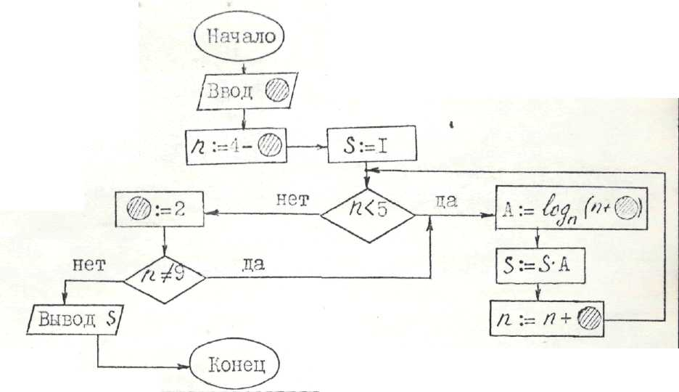
9. Найти неизвестное число, если известно, что = 1.
Пояснение к решению задания 9

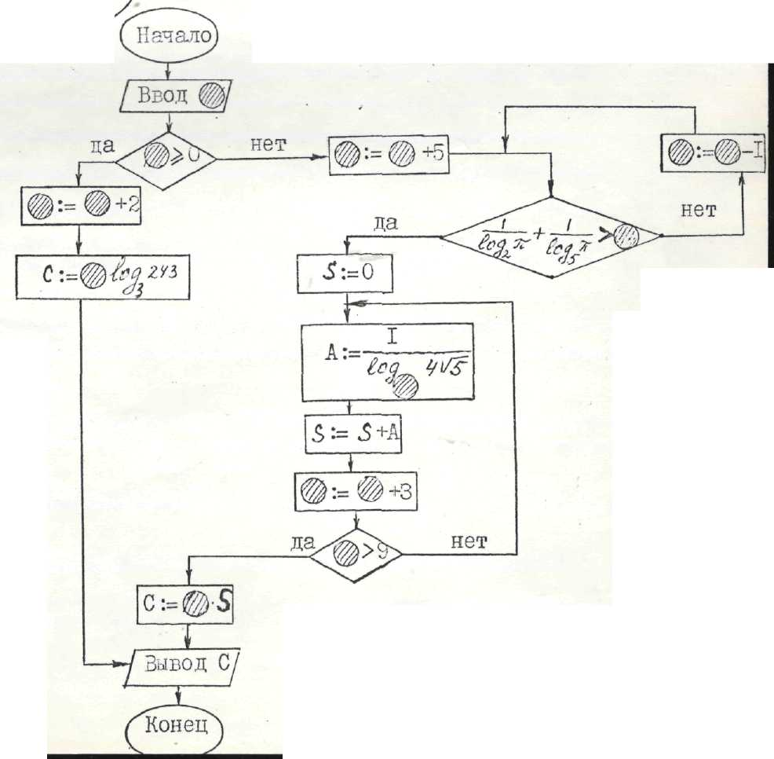
10. Найти неизвестное число, если известно, что = – 2.

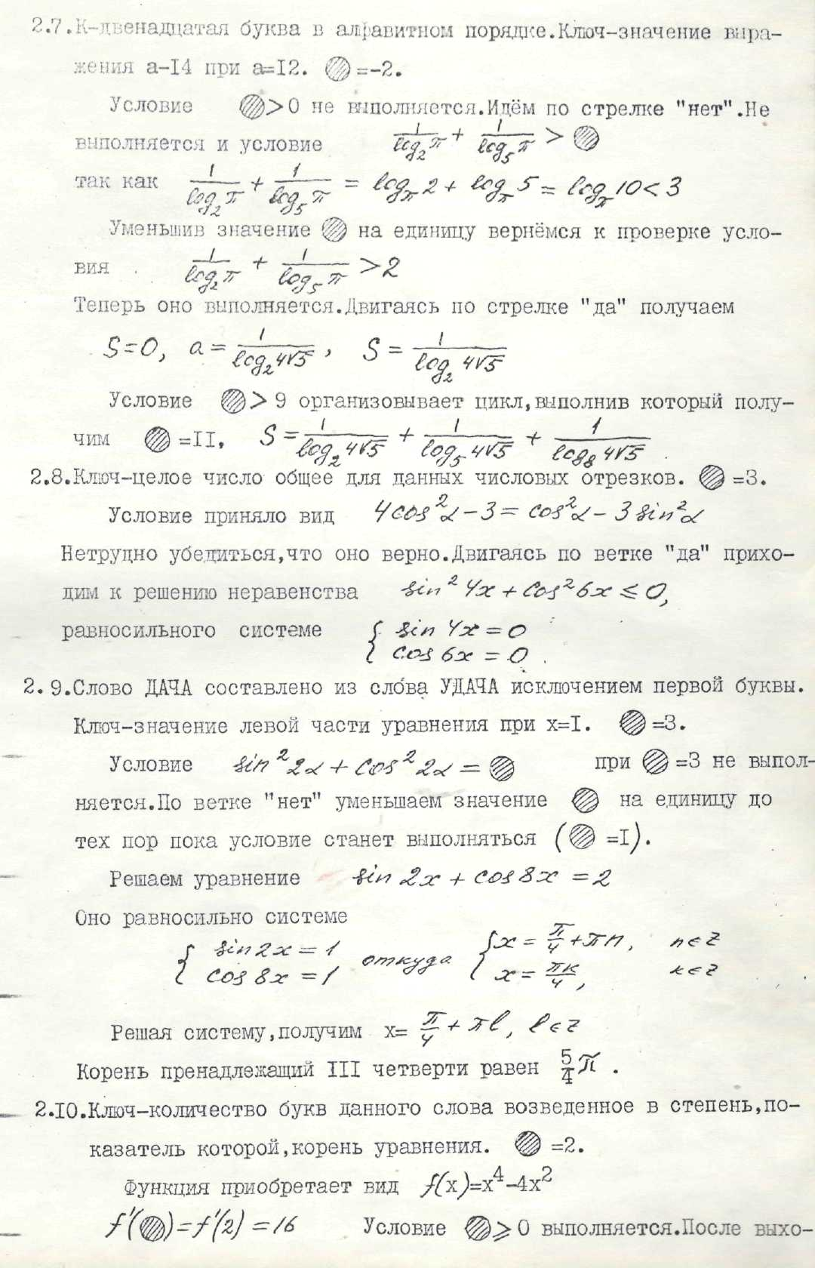
Пояснение к решению задания 10 10

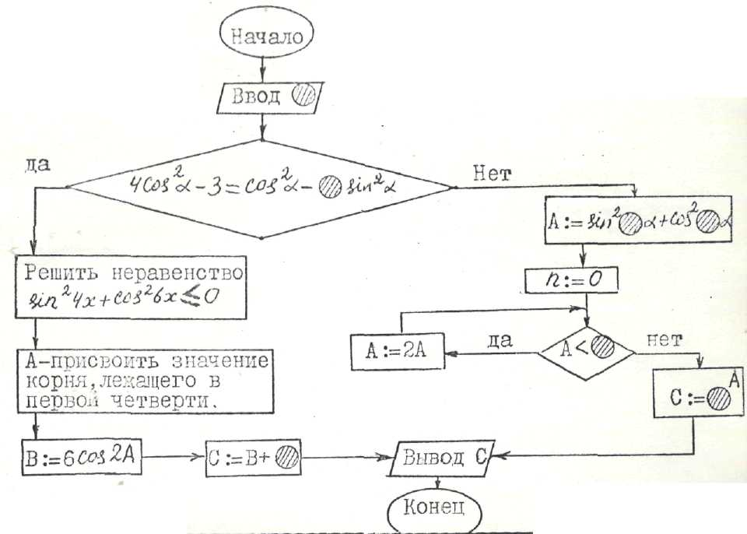
11. Найти неизвестное число, если известно, что = 3.
Пояснение к решению задания 11

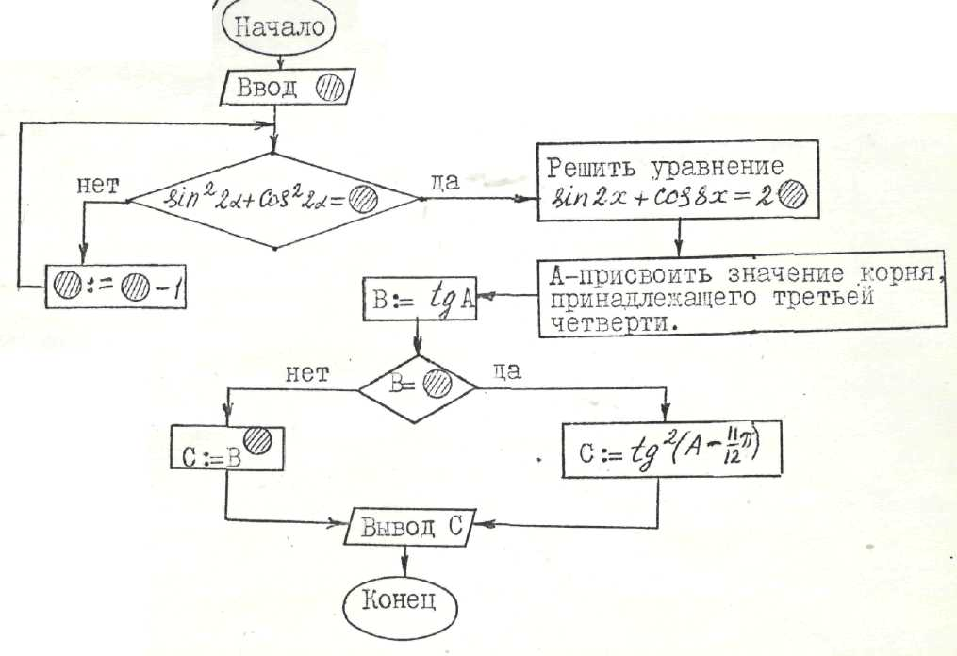
12. Найти неизвестное число, если известно, что = 3.
Пояснение к решению задания 12

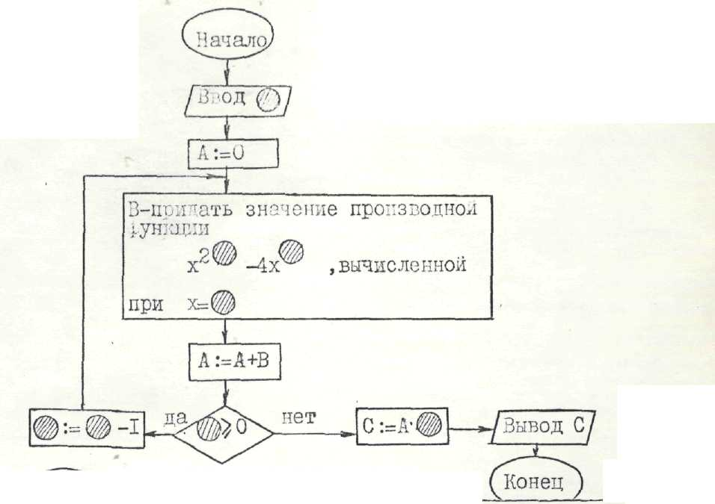
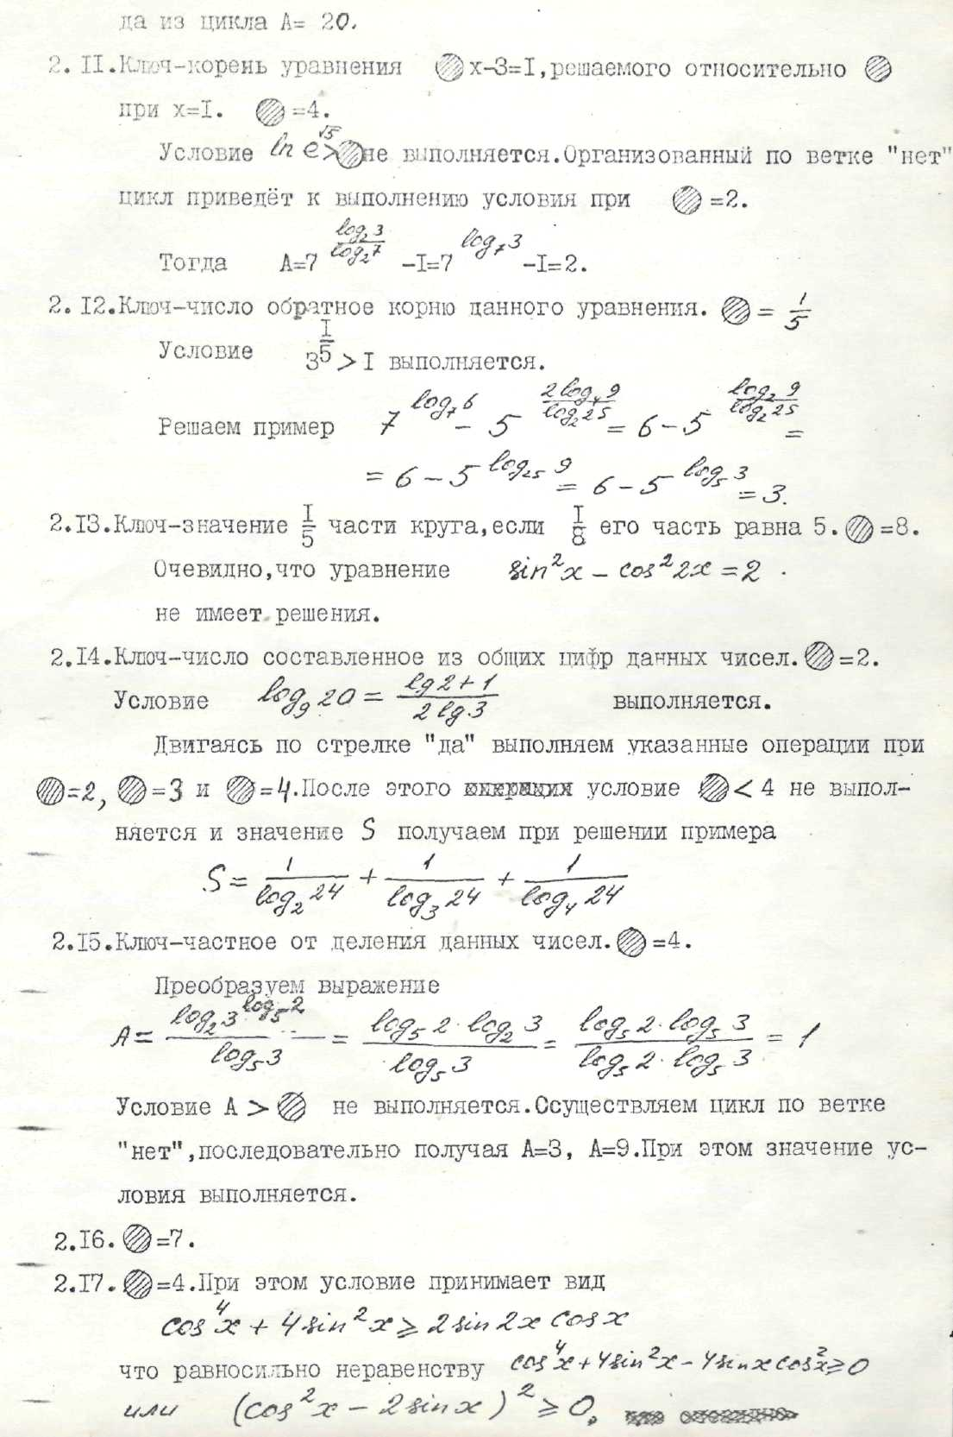
13. Найти неизвестное число, если известно, что = 2.
Пояснение к решению задания 13

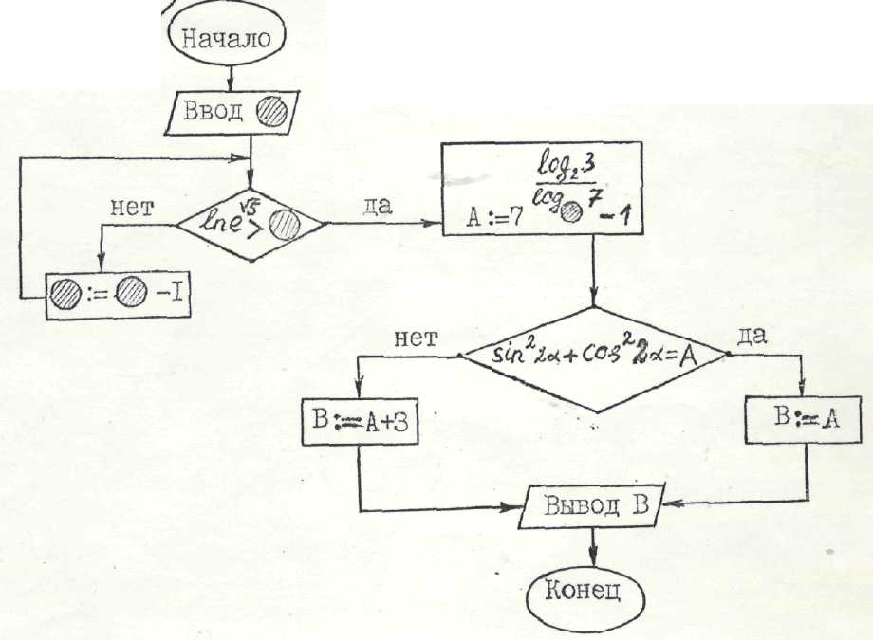
14. Найти неизвестное число, если известно, что = 4.
Пояснение к решению задания 14

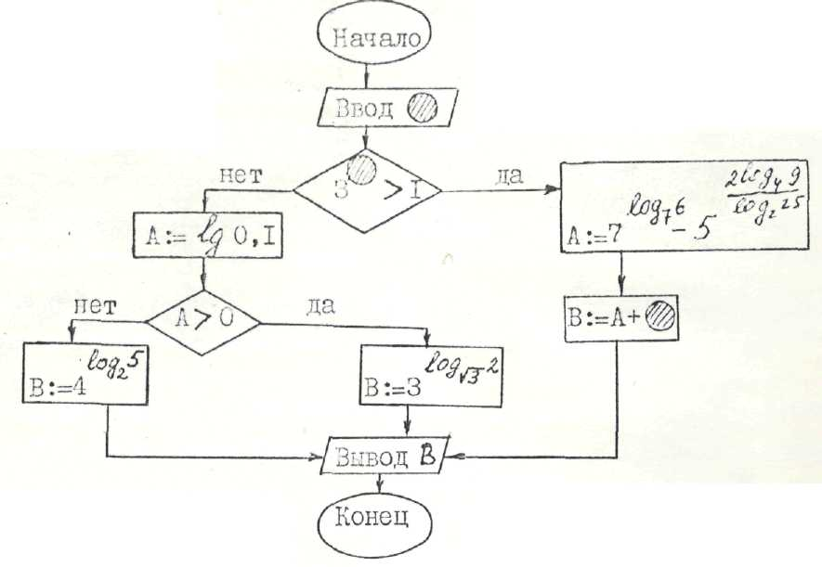
15. Найти неизвестное число, если известно, что 1/5.
Пояснение к решению задания 15

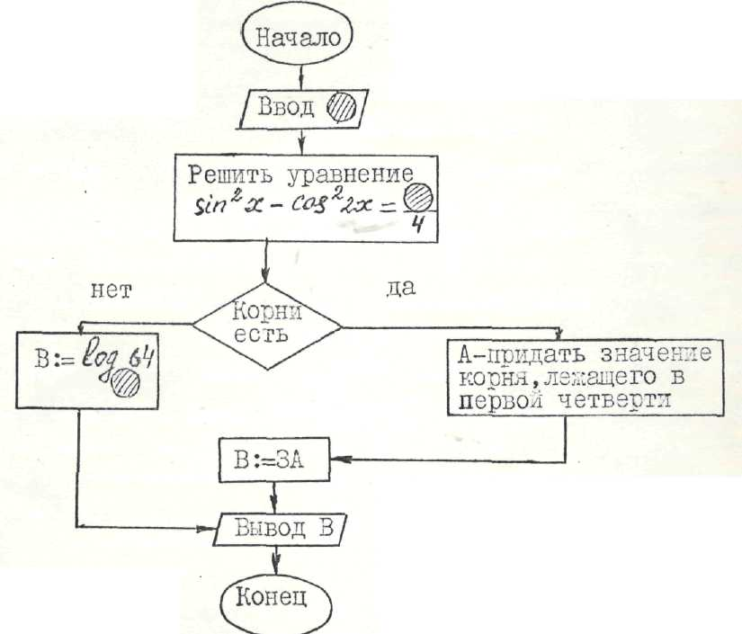
16. Найти неизвестное число, если известно, что = 8.
Пояснение к решению задания 16

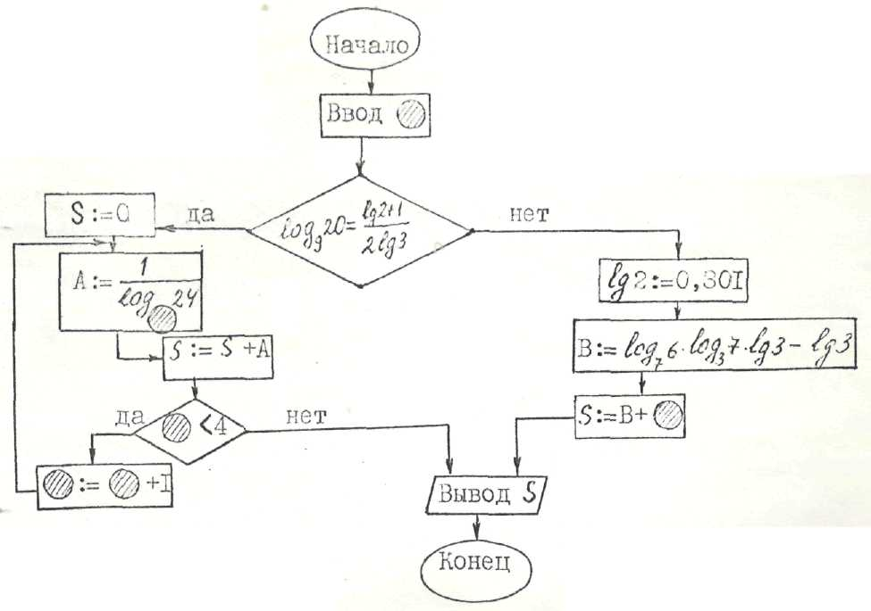
17. Найти неизвестное число, если известно, что =.2
Пояснение к решению задания 17

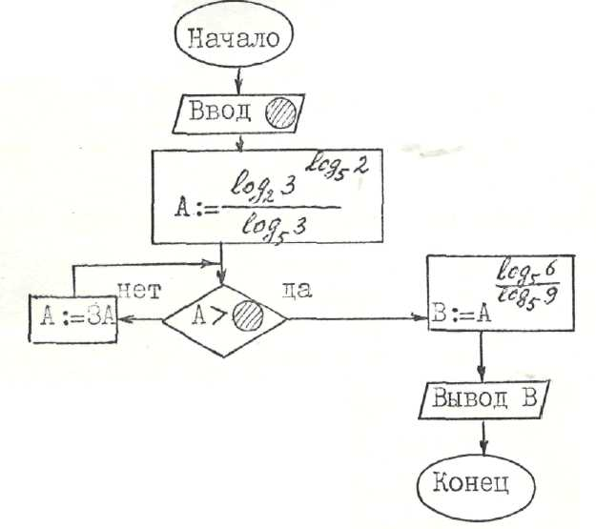
18. Найти неизвестное число, если известно, что = 4.
Пояснение к решению задания 18

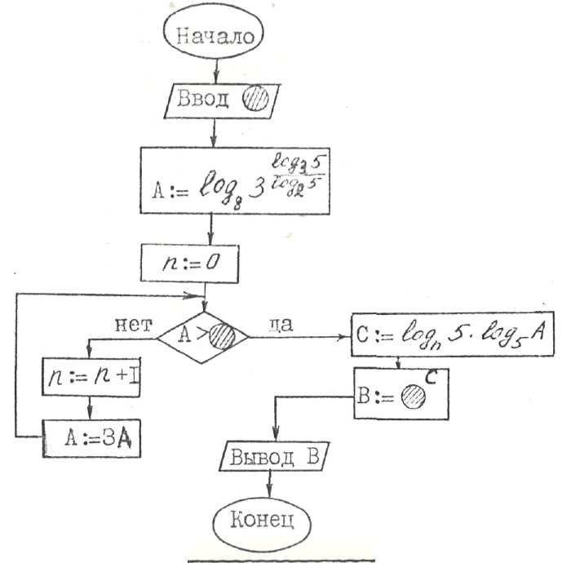
19. Найти неизвестное число, если известно, что = 7.

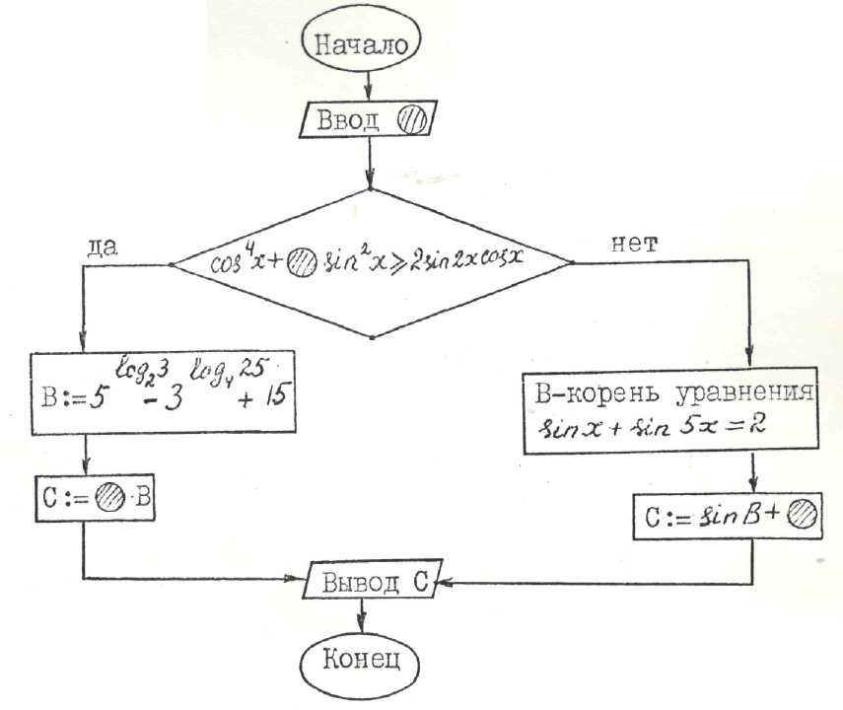
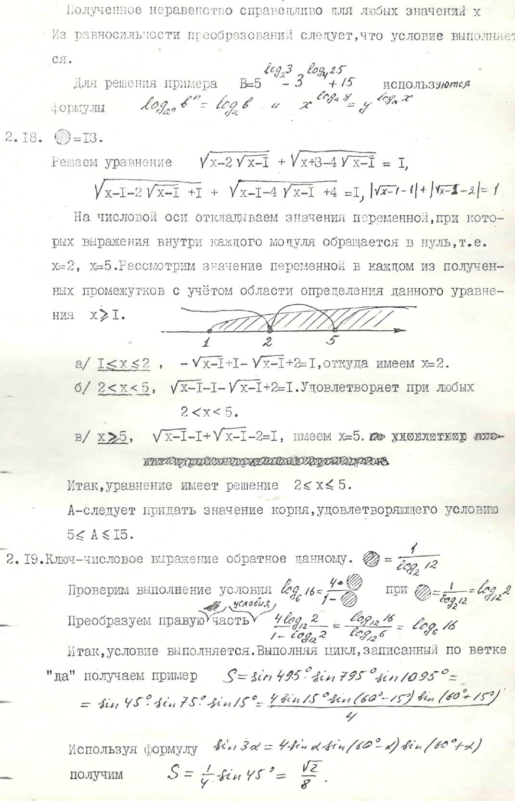
20. Найти неизвестное число, если известно, что = 4.
Пояснение к решению задания 20

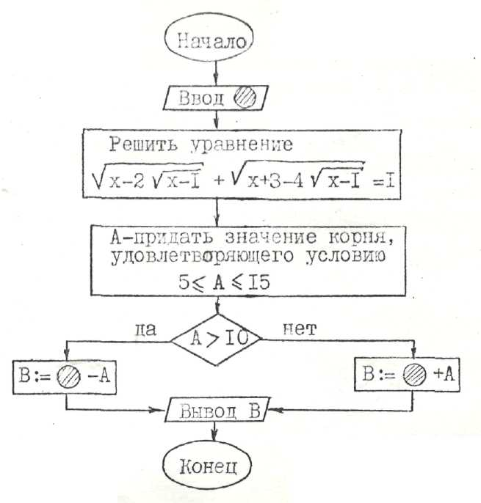
21. Найти неизвестное число, если известно, что = 13.

Пояснение к решению задания 21

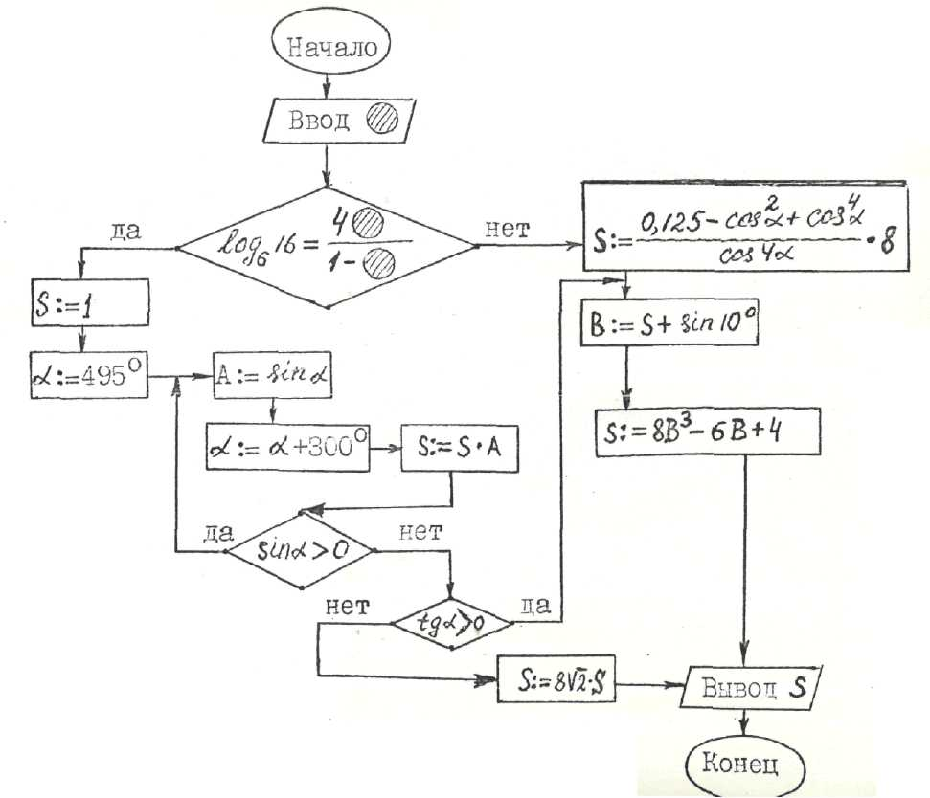
Пояснение к решению задания 22
22. Найти неизвестное число, если известно, что =
.

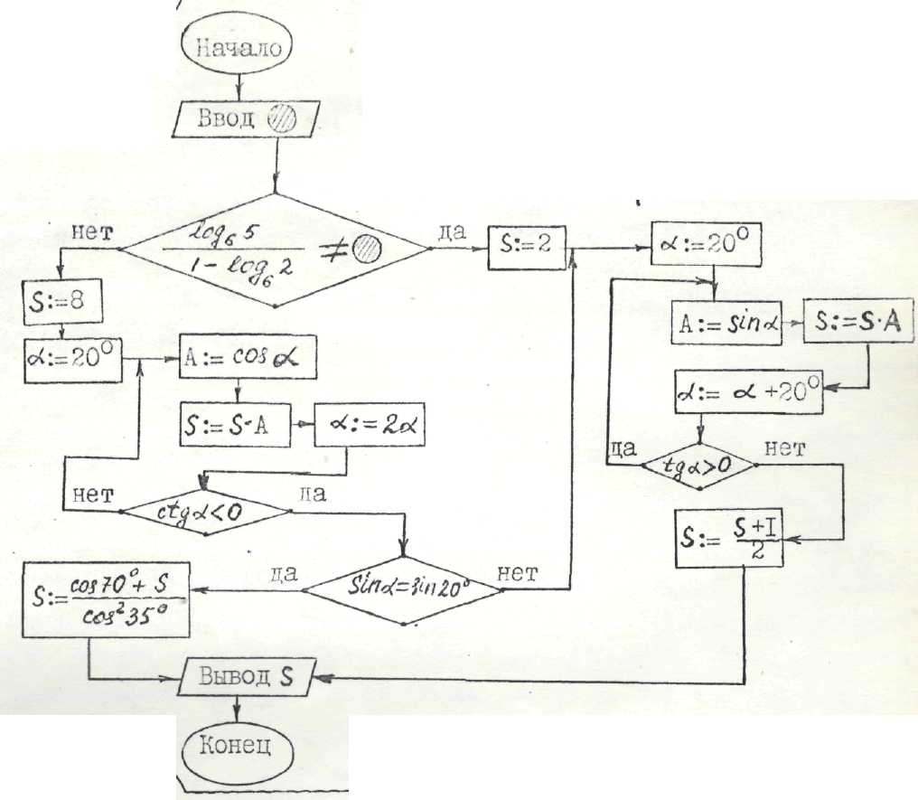
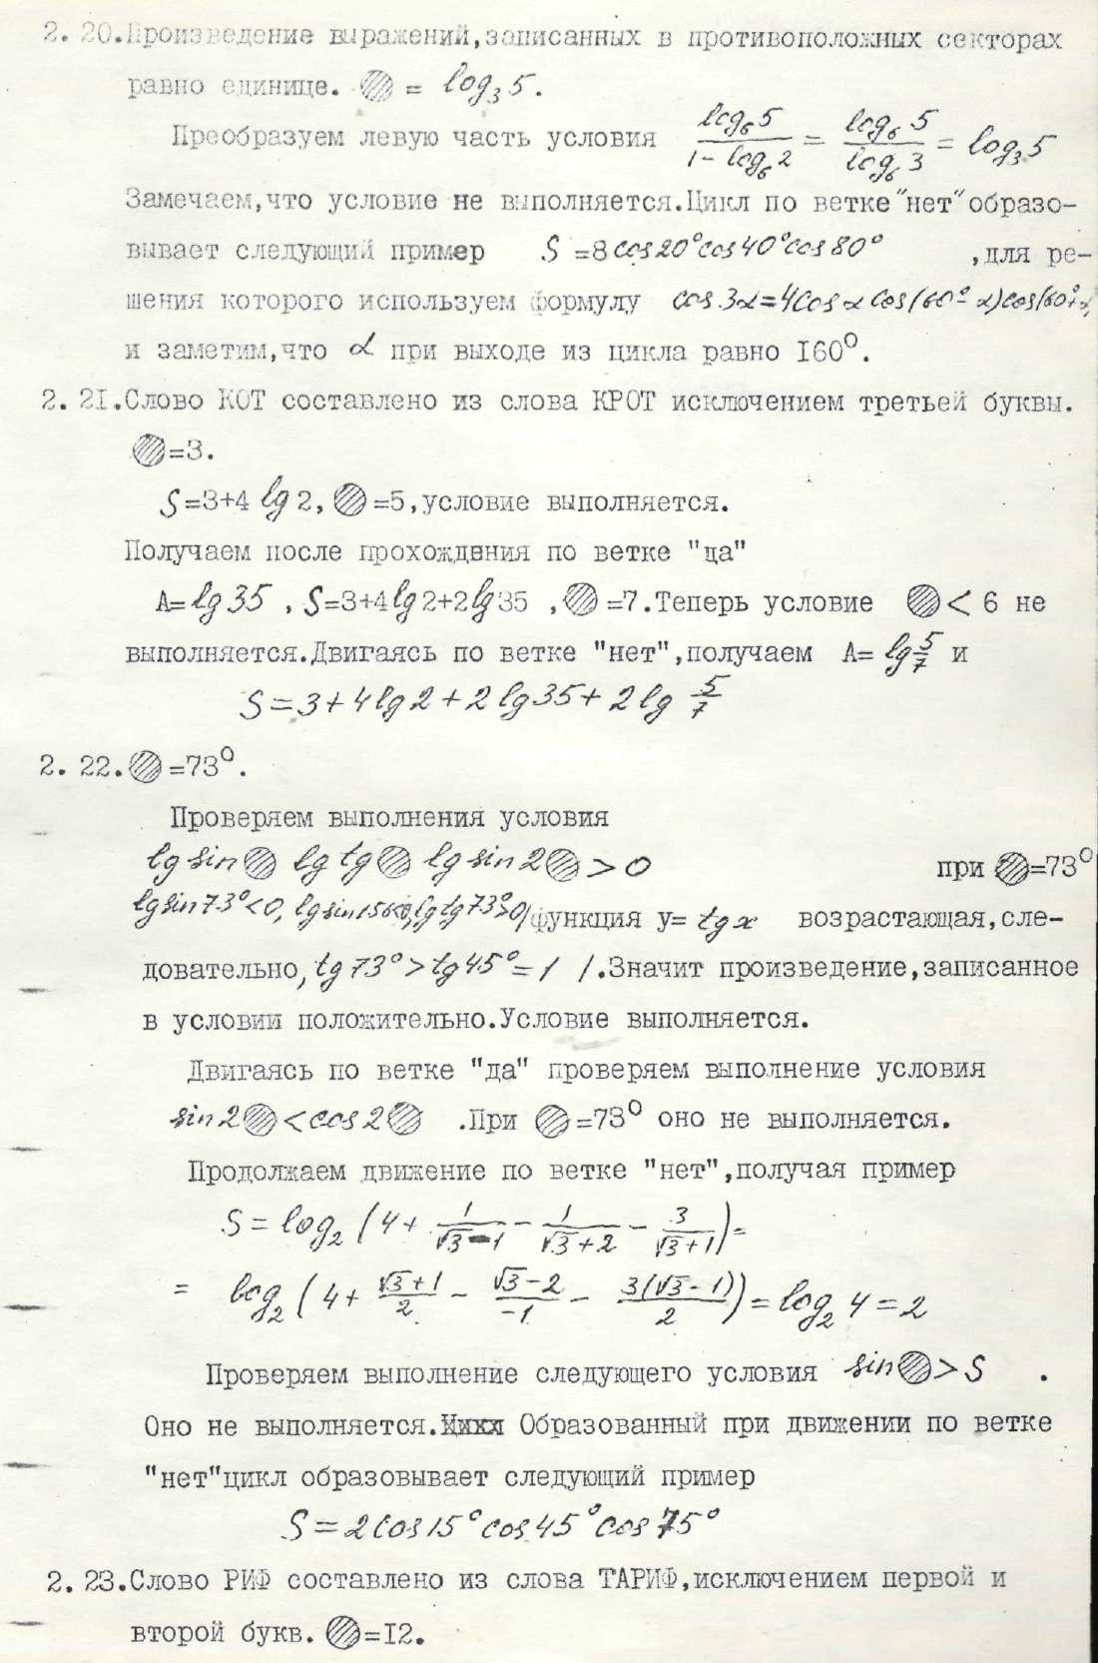
Пояснение к решению задания 23
23. Найти неизвестное число, если известно, что = .

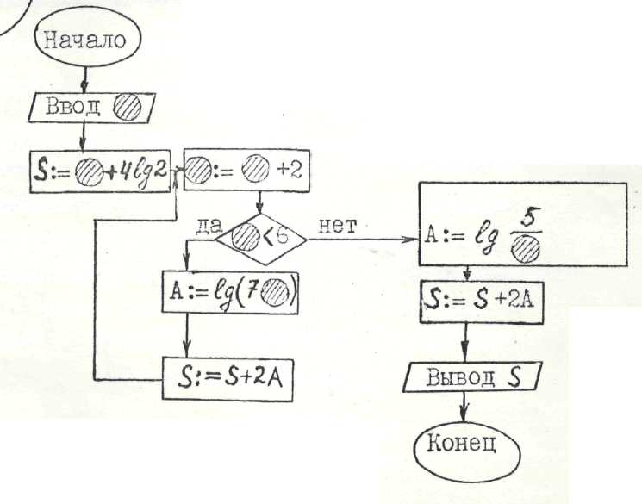
24. Найти неизвестное число, если известно, что = 3.
Пояснение к решению задания 24

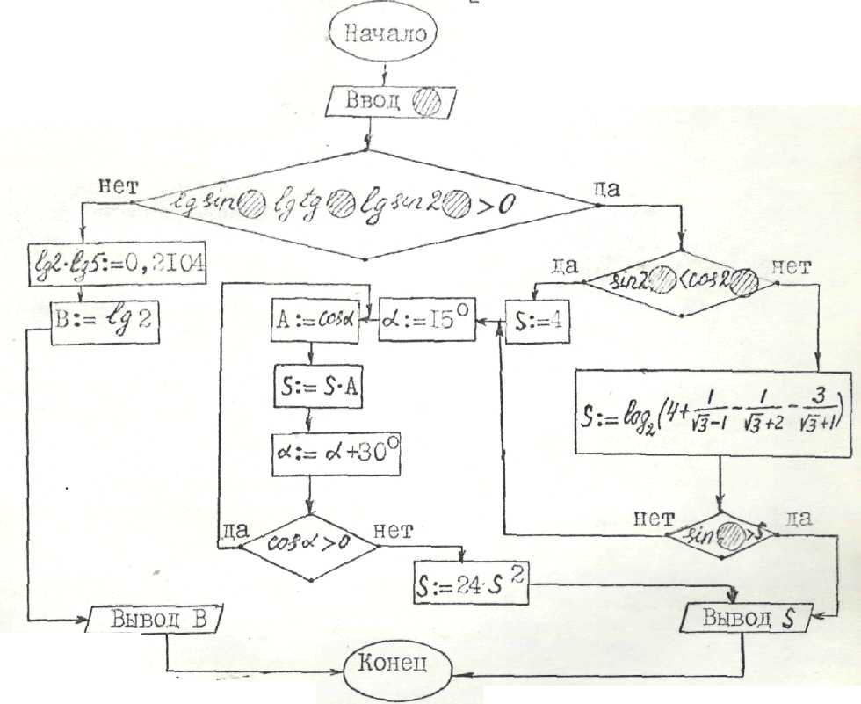
25. Найти неизвестное число, если известно, что = 73º.

Пояснение к решению задания 25

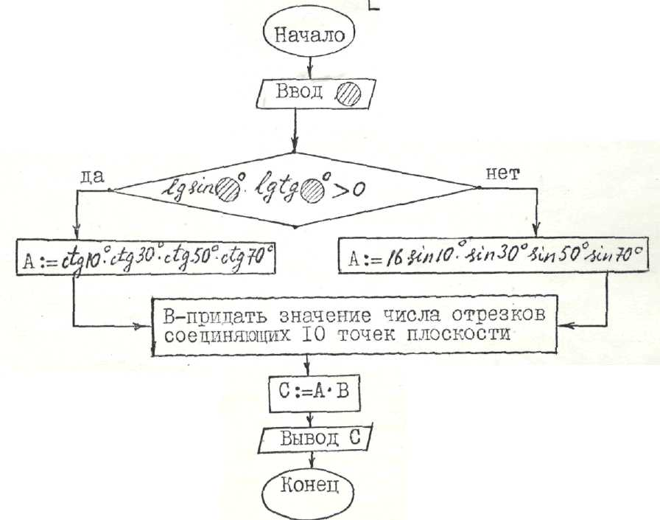
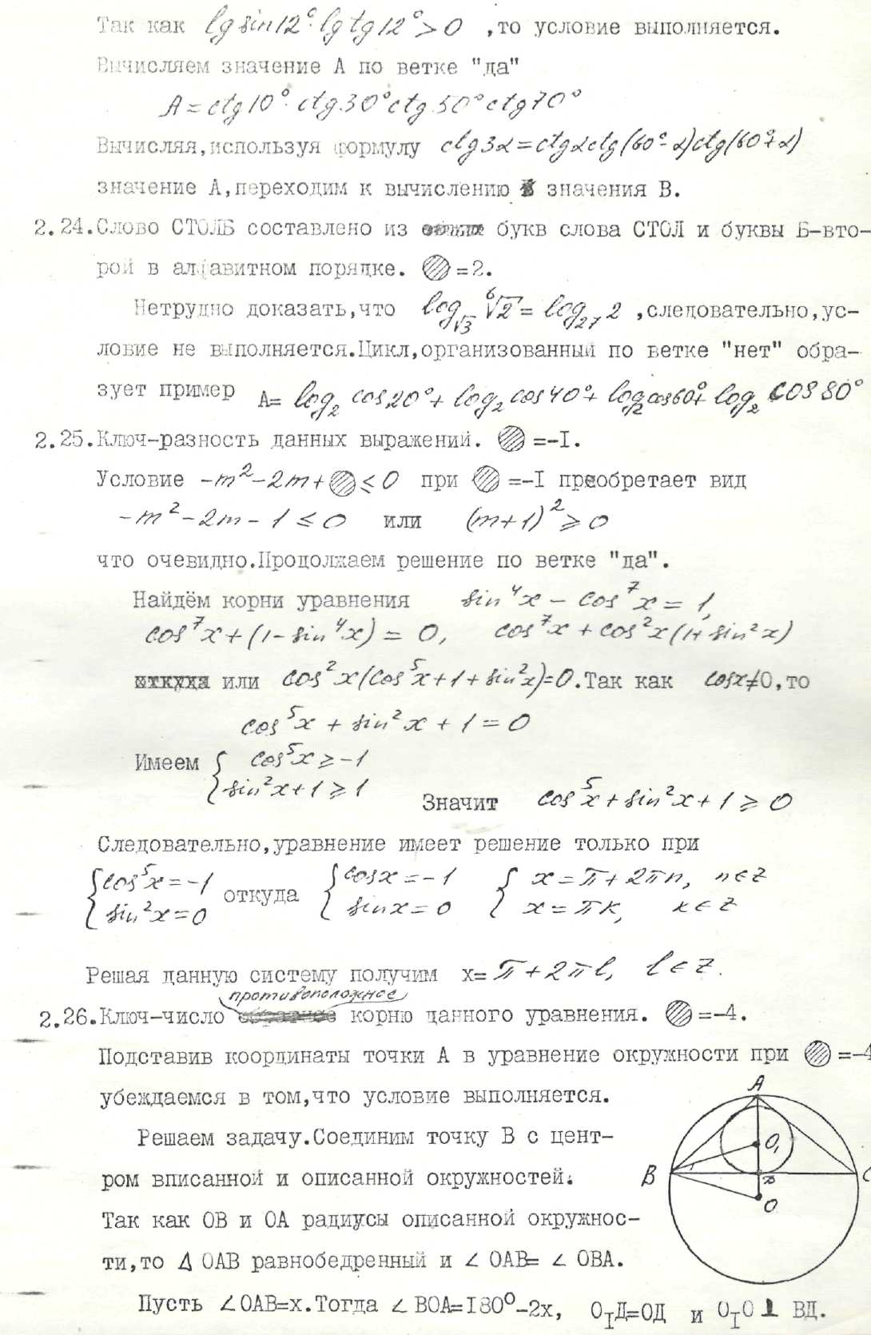
26. Найти неизвестное число, если известно, что = 12.
Пояснение к решению задания 26

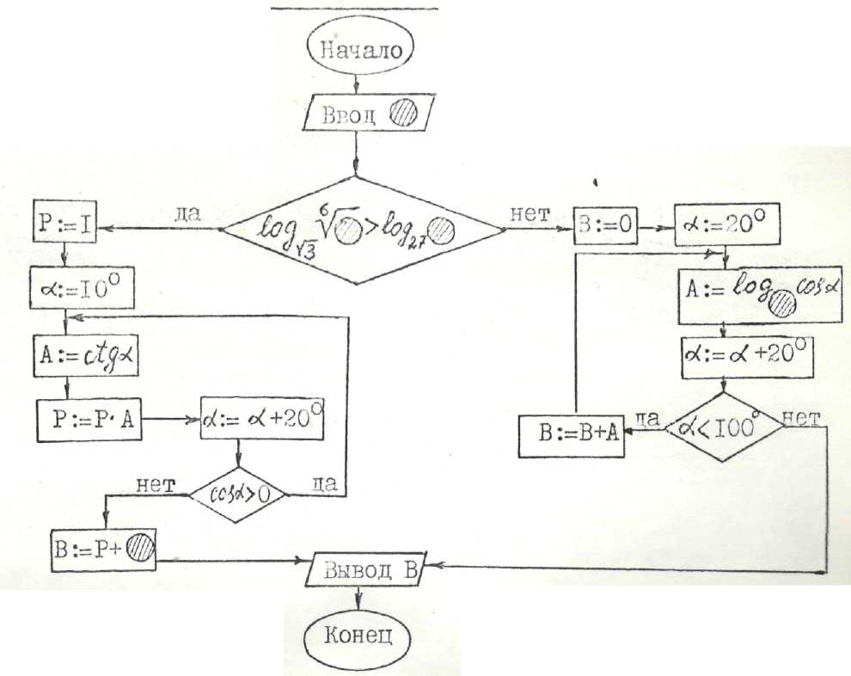
27. Найти неизвестное число, если известно, что = 2.
Пояснение к решению задания 27

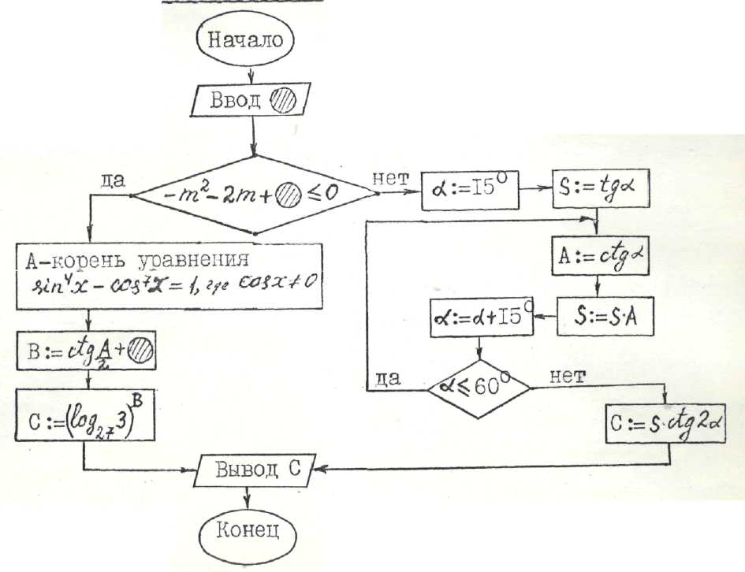
28. Найти неизвестное число, если известно, что = – 1.

Пояснение к решению задания 28

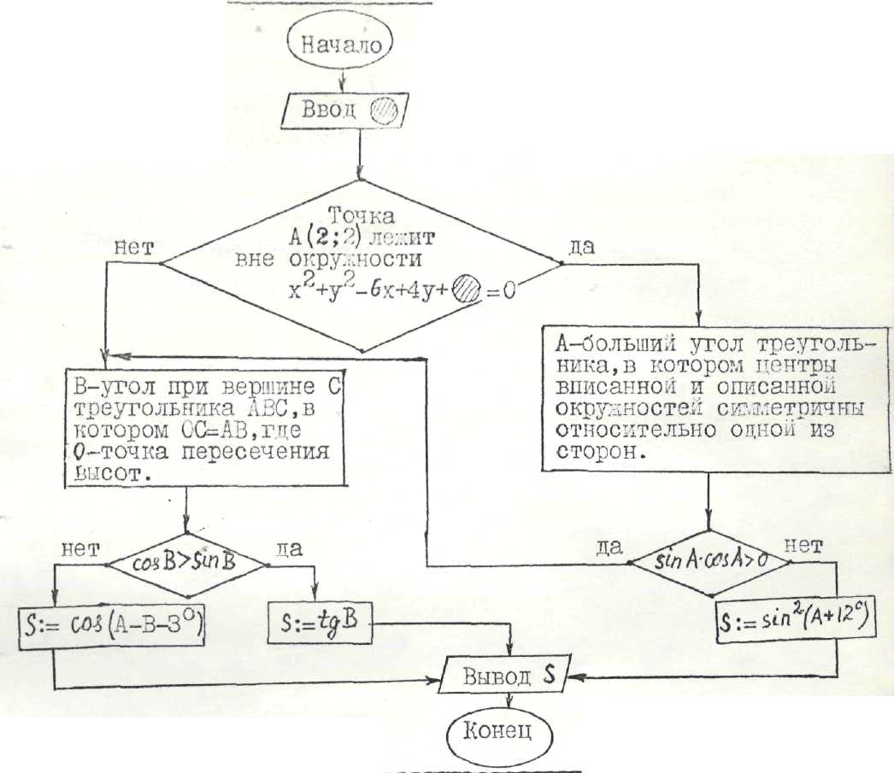
29. Найти неизвестное число, если известно, что = – 4.

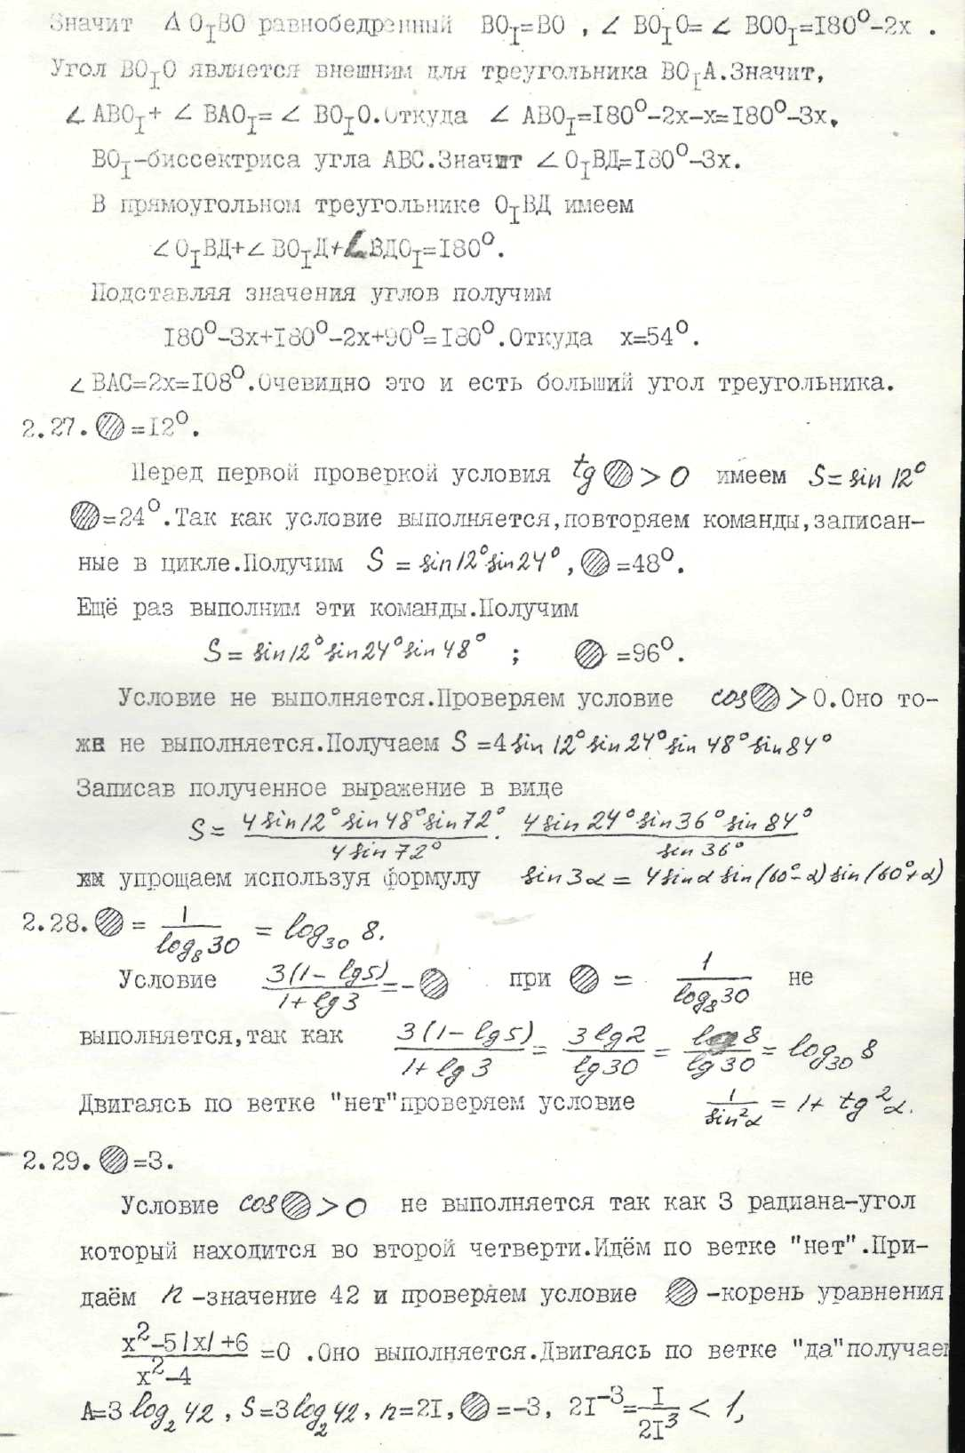
Пояснение к решению задания 29

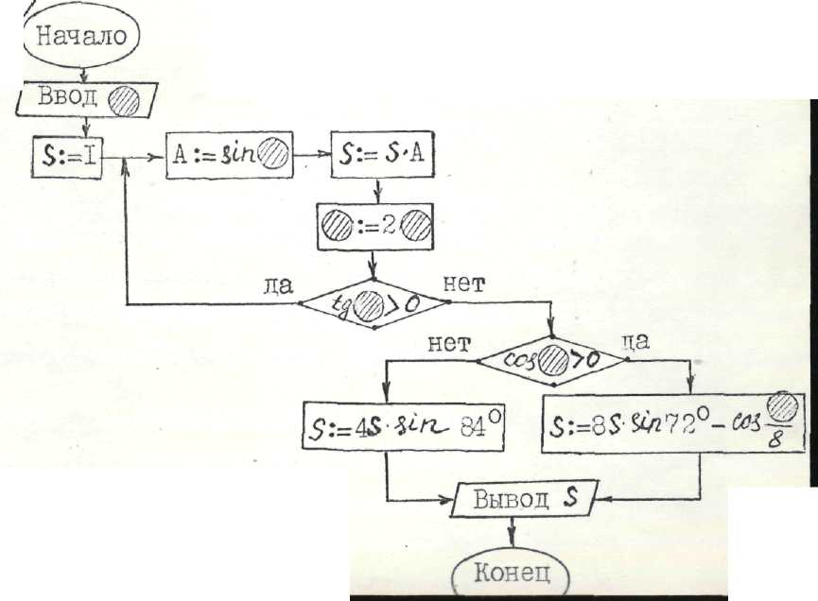
30. Найти неизвестное число, если известно, что = 12º
.
Пояснение к решению задания 30

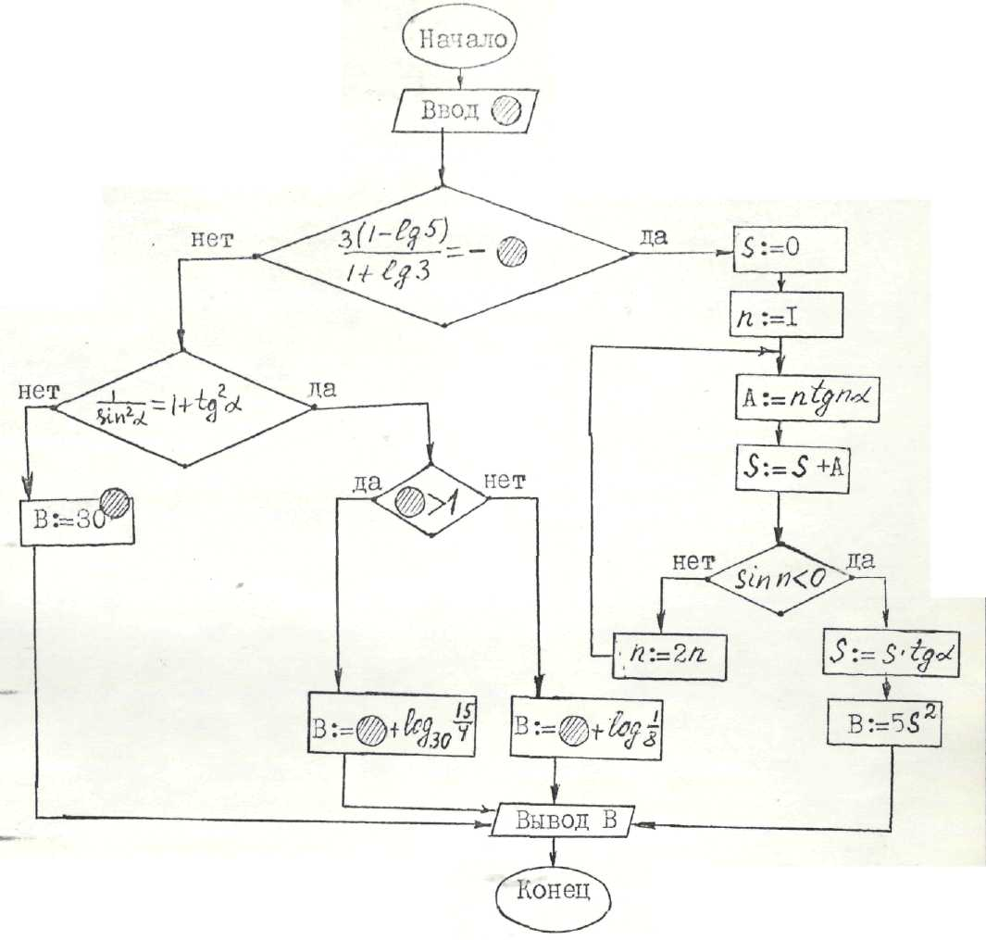
Пояснение к решению задания 31
31. Найти неизвестное число, если известно, что =

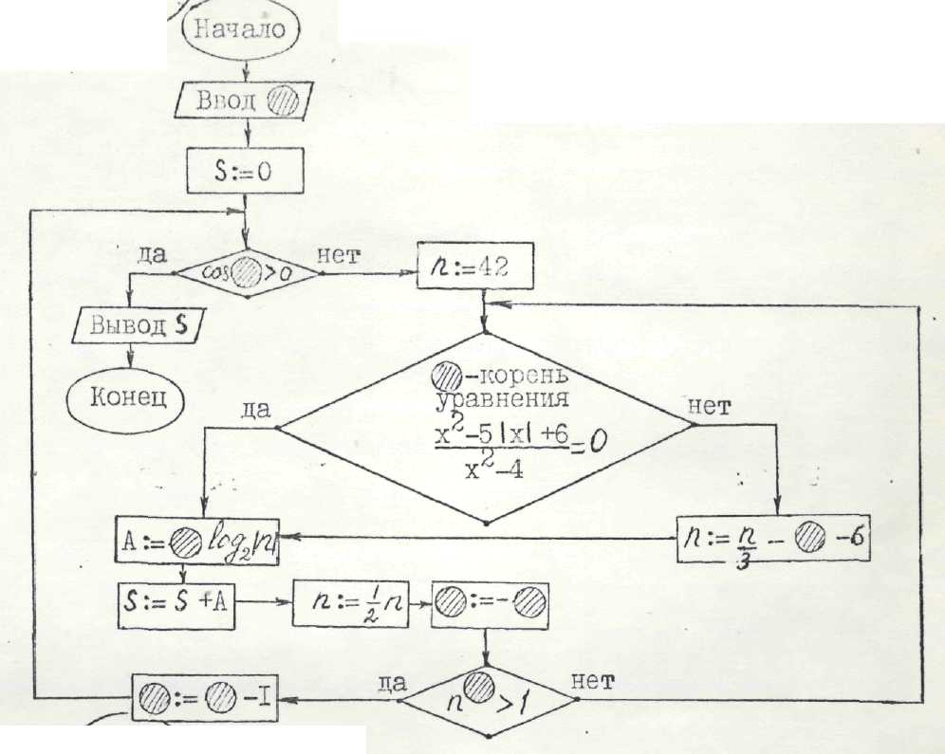
32. Найти неизвестное число, если известно, что = 3.
Пояснение к решению задания 32

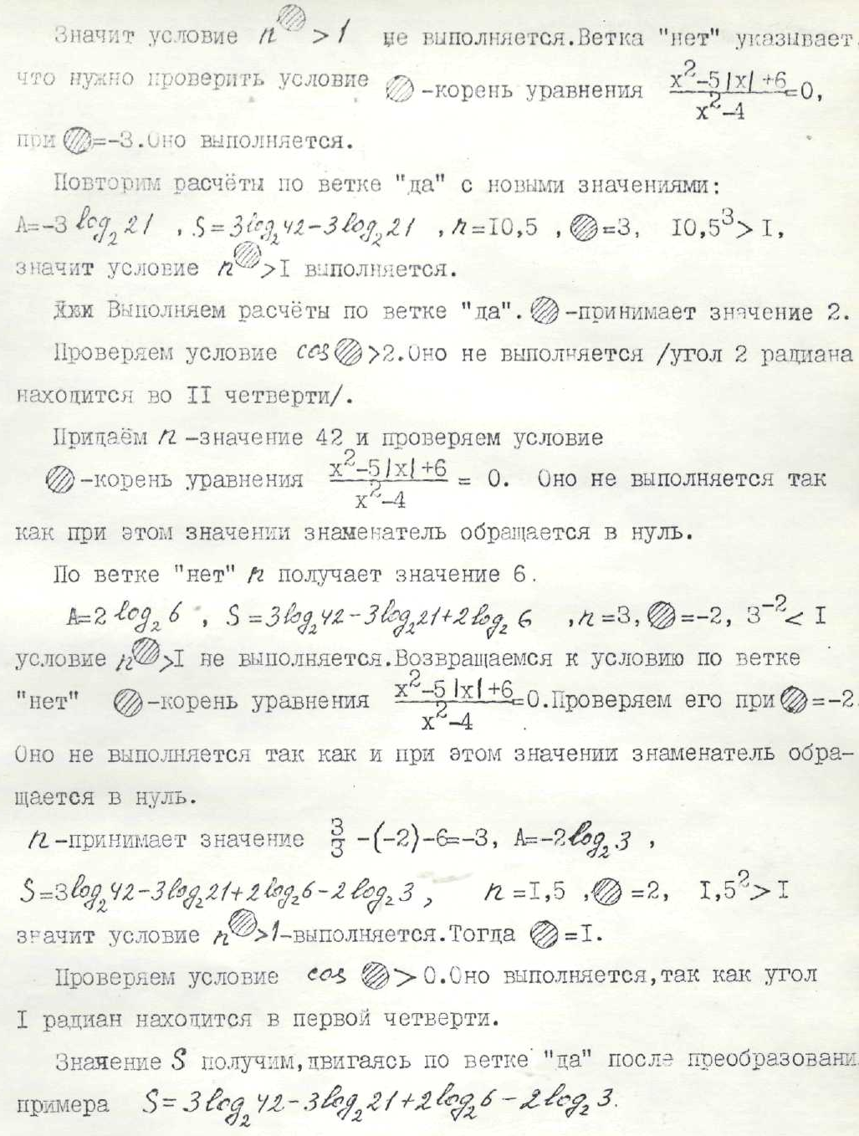

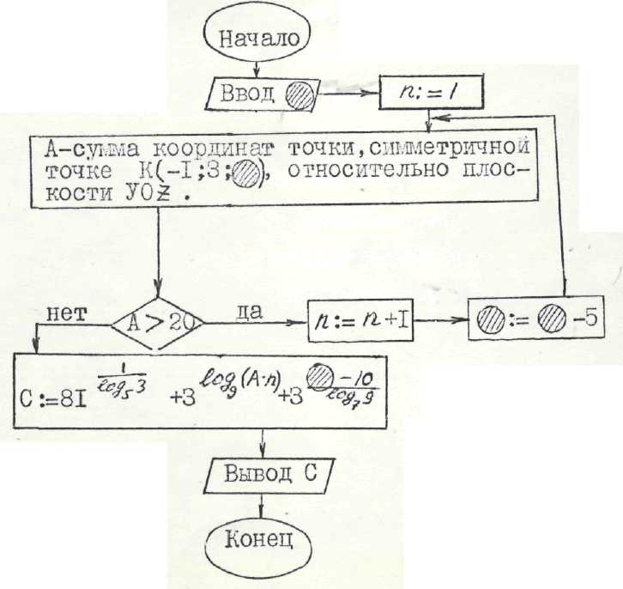
33. Найти неизвестное число, если известно, что = 19.

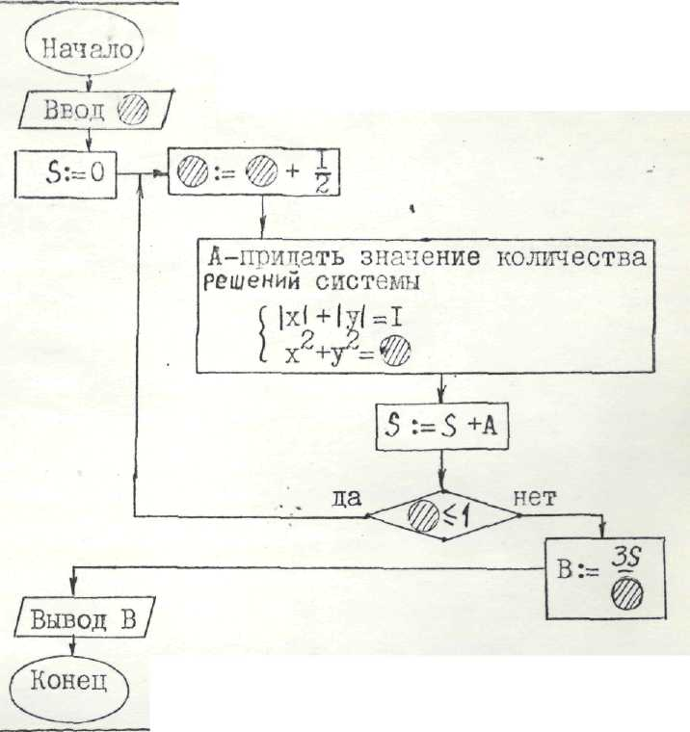
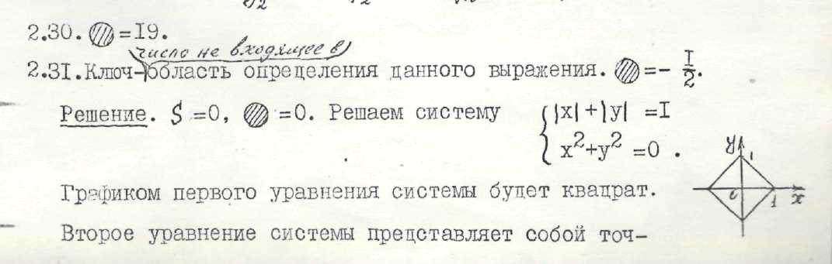
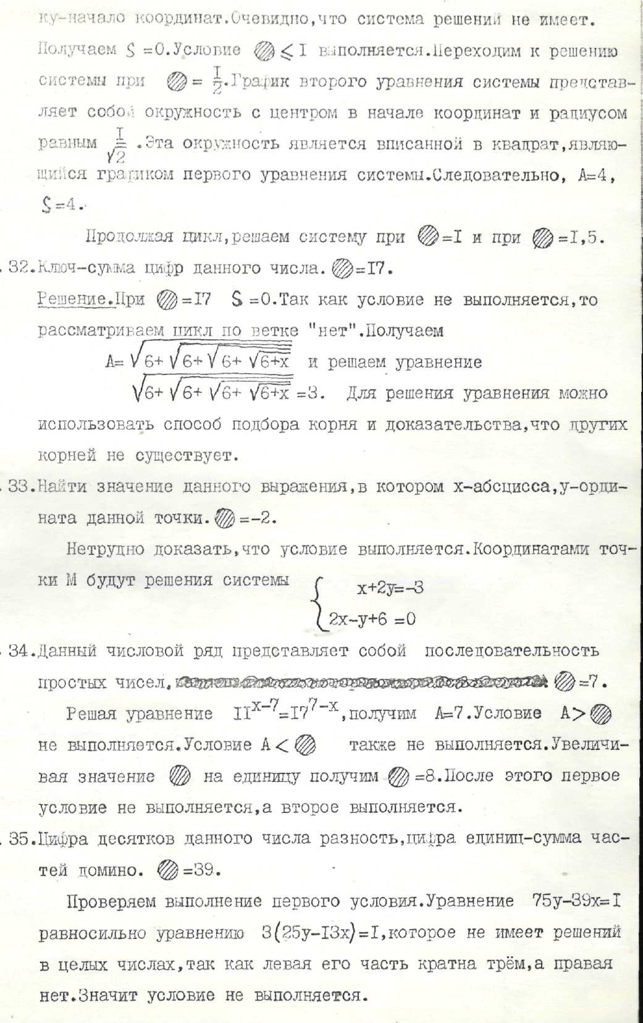
34. Найти неизвестное число, если известно, что = – 1/2.
Пояснение к решению задания 34

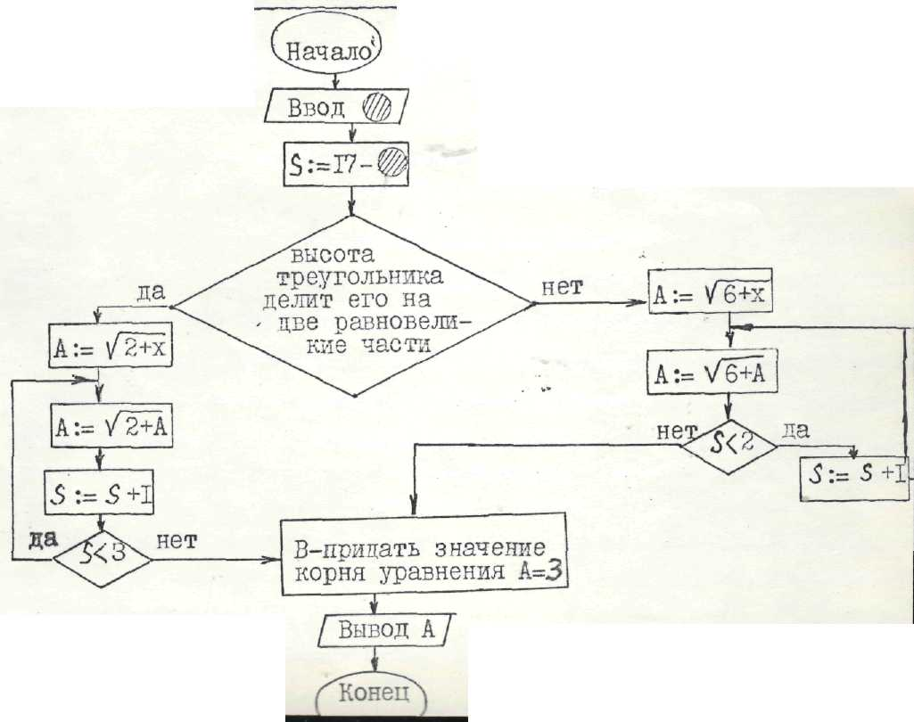
35. Найти неизвестное число, если известно, что = 17.
Пояснение к решению задания 35

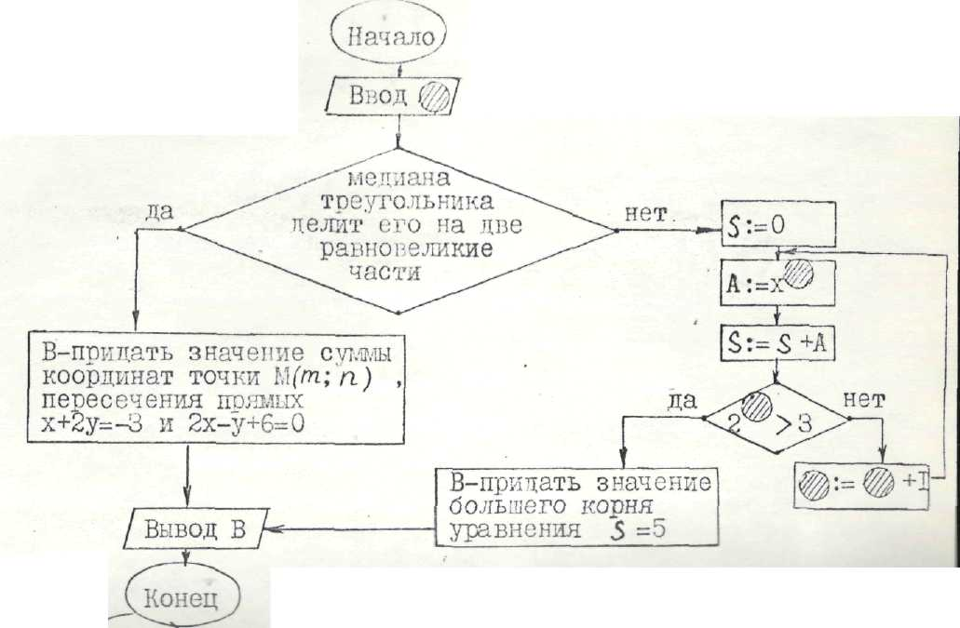
36. Найти неизвестное число, если известно, что = – 2.
Пояснение к решению задания 36

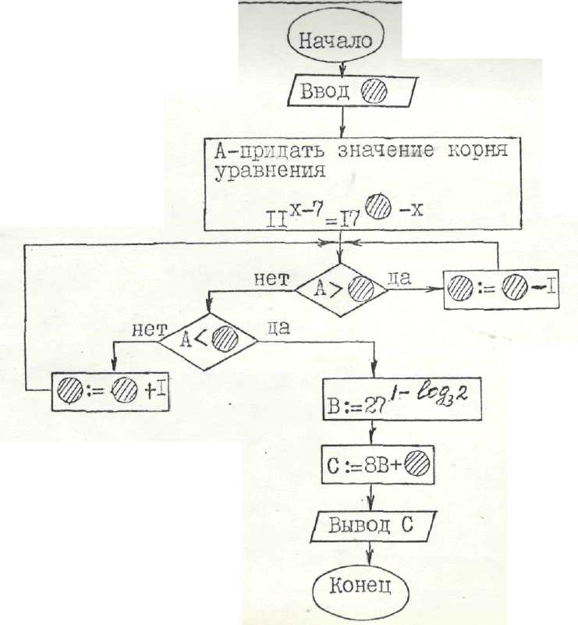
37. Найти неизвестное число, если известно, что = 7.
Пояснение к решению задания 37

